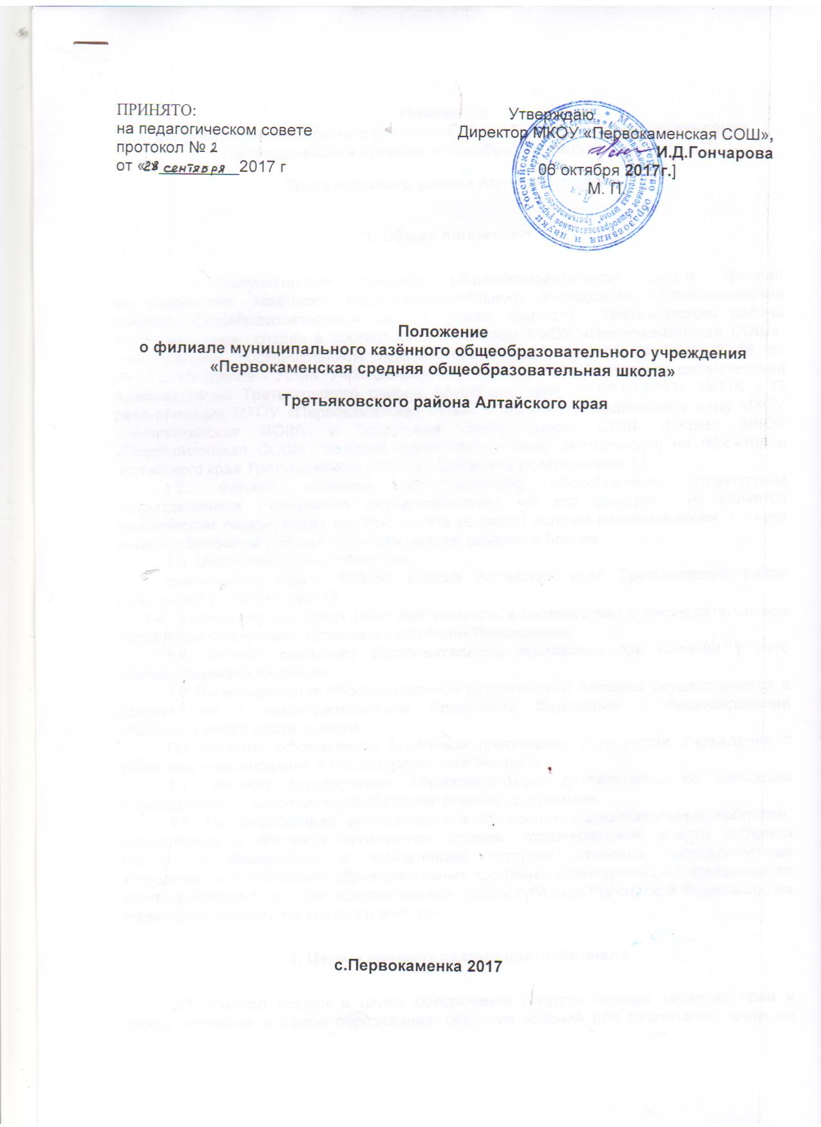

Положение
о филиале муниципального казённого общеобразовательного учреждения «Первокаменская средняя общеобразовательная школа»

Третьяковского района Алтайского края

1. Общие положения

1.1. Шипунихинская средняя общеобразовательная школа филиал муниципального казённого общеобразовательного учреждения «Первокаменская средняя общеобразовательная школа» (далее филиал) Третьяковского района Алтайского края создан в соответствии с Уставом МКОУ «Первокаменская СОШ», утвержденным постановлением Администрации Третьяковского района №258 от 06.07.2015г.(далее - Устав, Учреждение), Филиал создан на основании постановления Администрации Третьяковского района Алтайского края от 06.04.2017г. №116 « О реорганизации МКОУ «Первокаменская СОШ» в форме присоединения к нему МКОУ «Шипунихинская СОШ» и созданием Шипунихинская СОШ, филиал МКОУ «Первокаменская СОШ» который осуществляет свою деятельность на территории .Алтайского края Третьяковского района с.Шипуниха ул.Михайлова 12
1.2. Филиал является территориально обособленным структурным подразделением Учреждения, осуществляющим все его функции , не является юридическим лицом, имеет круглую печать со своим полным наименованием, а также иные необходимые для деятельности печати, штампы и бланки.
1.3. Место нахождения Филиала:
фактический адрес: 658453 Россия Алтайский край Третьяковский район с.Шипуниха ул.Михайлова 12
1.4. Филиал осуществляет свою деятельность в соответствии с законодательством Российской Федерации, Уставом и настоящим Положением.
1.5. Филиал реализует образовательные программы при наличии у него соответствующей лицензии.
1.6 Лицензирование образовательной деятельности Филиала осуществляется в соответствии с законодательством Российской Федерации о лицензировании отдельных видов деятельности.
По Филиалу оформляется отдельное приложение к лицензии Учреждения с указанием наименования и места нахождения Филиала.
1.7. Филиал осуществляет образовательную деятельность по имеющим государственную аккредитацию образовательным программам.
1.8. Государственная аккредитация в отношении образовательных программ, реализуемых в Филиале проводится органом исполнительной власти субъекта Российской Федерации, к компетенции которого отнесена государственная аккредитация в отношении образовательных программ, реализуемых в Учреждении во взаимодействии с органом исполнительной власти субъекта Российской Федерации, на территории которого расположен Филиал.

2. Цели и предмет деятельности филиала

2.1. Филиал создан в целях обеспечения государственных гарантий прав и свобод человека в сфере образования, создания условий для реализации права на образование, предоставления общедоступного образования по образовательным программам в соответствии с федеральными государственными образовательными стандартами.
2.2. Для достижения указанных целей Филиал осуществляет следующие основные виды деятельности: реализация основных общеобразовательных программ начального общего, основного общего , среднего общего образования, дополнительное образование детей и взрослых указанных в лицензии;.
2.3. Филиал самостоятелен в осуществлении образовательного процесса, подборе и расстановке кадров.
2.4. Использование при реализации образовательных программ методов и средств обучения и воспитания, образовательных технологий, наносящих вред физическому или психическому здоровью обучающихся, запрещается.

3. Организация деятельности и управление филиалом

3.1. Общее руководство и контроль за деятельностью Филиала осуществляет директор МКОУ «Первокаменская СОШ» Третьяковского района Алтайского края
3.2. Непосредственное руководство деятельностью Филиала осуществляет директор Филиала, который назначается на должность и освобождается от должности директором МКОУ «Первокаменская СОШ» по согласованию с учредителем.
3.3. Директор филиала:
3.3.1. Действует на основании доверенности, выданной директором МКОУ «Первокаменская СОШ»Третьяковского района Алтайского края, осуществляет текущее руководство деятельностью Филиала.
3.3.2. Утверждает и представляет в Учреждение статистическую отчетность, отчет о результатах деятельности Филиала.
3.3.3. В пределах своей компетенции распределяет обязанности между сотрудниками Филиала, дает указания, обязательные для всех работников Филиала.
3.3.4. Заключает договоры с юридическими и физическими лицами для обеспечения деятельности Филиала в пределах полномочий, указанных в доверенности.
3.3.5. Планирует деятельность Филиала по согласованию с Учреждением.
3.3.6. Организует и координирует работу Филиала.
3.3.7. Представляет все запрашиваемые материалы, необходимые Учреждению для оценки работы Филиала и контроля за его деятельностью.
3.3.8. Несет ответственность за сохранность документов (управленческих, финансово-хозяйственных и др.).
3.3.9. Обеспечивает работникам Филиала условия труда и социальные гарантии в соответствии с законодательством Российской Федерации.
3.3.10. Решает иные вопросы, относящиеся к деятельности Филиала в пределах своей компетенции.
3.11.Директор филиала несет ответственность за неисполнение или ненадлежащее исполнение возложенных на него обязанностей в соответствии с

законодательством Российской Федерации.

4. Имущество и финансовое обеспечение филиала
4.1. Учреждение наделяет Филиал имуществом в целях выполнения последним возложенных на него функций.
4.2. Финансовое обеспечение деятельности Филиала осуществляется за счет средств соответствующего бюджета бюджетной системы Российской Федерации и на основании бюджетной сметы. Главным распорядителем бюджетных средств в отношении Филиала является Администрация Третьяковского района Алтайского края (Учредитель)
4.3. Филиал осуществляет операции с бюджетными средствами через лицевые счета, открытые ему в соответствии с Бюджетным кодексом Российской Федерации.
4.4. Филиал вправе осуществлять приносящую доходы деятельность в соответствии с Уставом Учреждения. Доходы, полученные от указанной деятельности, поступают в соответствующий бюджет бюджетной системы Российской Федерации.
4.5. Полученные Филиалом средства используются исключительно для выполнения возложенных на него функций, в том числе на расходы по содержанию работников, материально-техническое обеспечение его деятельности, а также формирование информационного банка данных.

5. Ликвидация и реорганизация филиала

5.1. Ликвидация или реорганизация Филиала осуществляется в порядке, установленном законодательством Российской Федерации.
5.2. Решение о ликвидации или реорганизации Филиала принимается директором МКОУ «Первокаменская СОШ»Третьяковского района Алтайского края после принятия Учредителем соответствующего решения
5.3. При ликвидации или реорганизации Филиала его работникам гарантируется соблюдение их прав в соответствии с трудовым законодательством Российской Федерации.
5.4. Имущество ликвидируемого Филиала передается Учреждению.
5.5. При ликвидации Филиала или прекращении деятельности, связанной с использованием сведений, составляющих государственную, служебную или коммерческую тайну, Филиал обязан обеспечить защиту и сохранность этих сведений и их носителей в соответствии с законодательством Российской Федерации.
5.6. Архивные материалы ликвидируемого Филиала подлежат передаче в архив Учреждения.
5.7. Дополнения и изменения настоящего Положения принимаются и утверждаются директором Школы
5.8. Ответственность за своевременность внесения в настоящее Положение изменений и дополнений, возникших в связи с изменением действующего законодательства, возлагается на директора Филиалом и директора Школы.

